НОМИНАЦИЯ КОНКУРСА
«Пишем историю пионерии»

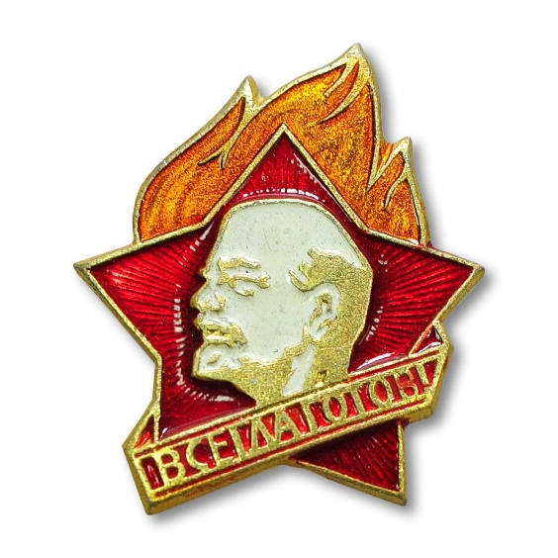

«Опять мы на поверке,
Опять мы в пути сейчас.

Характер пионерский,

Характер пионерский
Товарищи, у нас!»

В пионерском строю.

В 1976 году 19 мая, для моей мамы был очень волнительный день. Ее принимали в пионеры.

«Я, Петрова Светлана, вступая в ряды Всесоюзной пионерской организации имени Владимира Ильича Ленина, перед лицом своих товарищей торжественно клянусь: горячо любить и беречь свою Родину, жить, как завещал великий Ленин, как учит Коммунистическая партия, всегда выполнять Законы пионеров Советского Союза».

Тогда, на призыв: «Пионер, к борьбе за дело Коммунистической партии Советского Союза будь готов!» — девочка Света твердо сказала: «Всегда готова!

И она оказалась готова. Училась хорошо, помогала пожилым: складывала дрова, сажала цветы, мыла полы, копала картошку, с такими же как она - пионерами. В единственный выходной от учебы день – воскресенье, занималась в агитбригаде – ездили с выступлениями в ближайшие деревни, села, колхозы. А еще, пела в первом, организованном в селе, ансамбле.

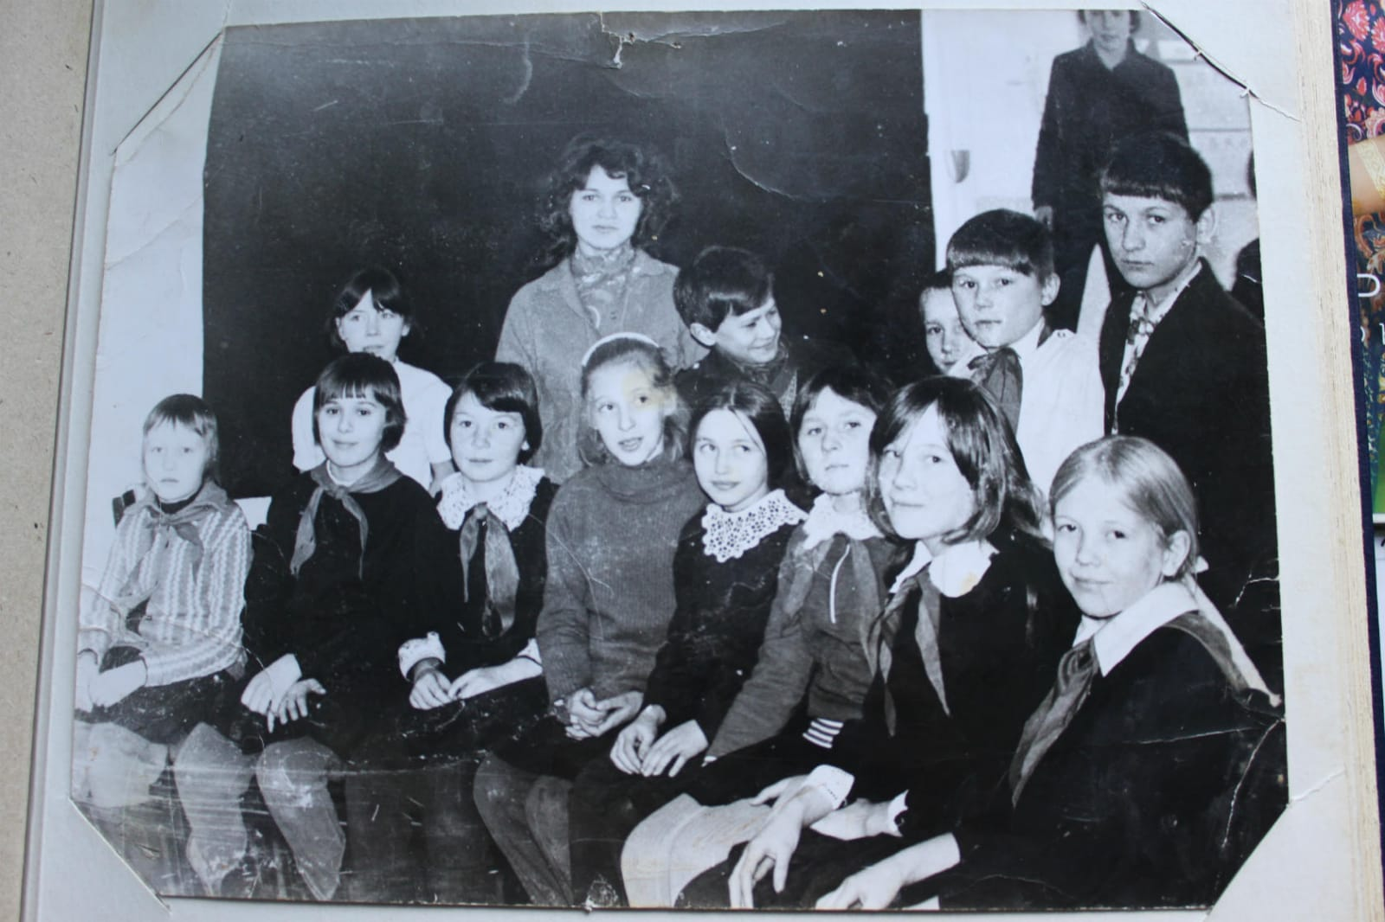

А когда пришло время определяться с профессией, не задумываясь выбрала специальность учитель начальных классов, старшая пионерская вожатая.

И вновь пионерские костры, песни и работа постоянная. Теперь уже Светлана Николаевна учила других ребят быть примером. «Пионер – всем ребятам пример!»

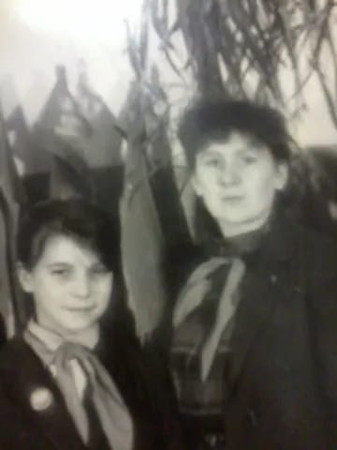
- Сбор макулатуры
- Сбор металлолома
- Смотр строя и песни
- Помощь пенсионерам (тимуровское движение)
- Военно-спортивная игра «Зарница»
- Всесоюзные соревнования дворовых команд по футболу на приз клуба «Кожаный мяч»
- Всесоюзные соревнования дворовых команд по хоккею с шайбой на приз клуба «Золотая шайба»
- Всесоюзные соревнования дворовых команд по хоккею с мячом на приз клуба «Плетёный мяч»
- Соревнования пионеров социалистических стран по легкоатлетическому четырехборью «Дружба» (программа соревнований: бег на 60 м, прыжки в длину и высоту, метание теннисного мяча на дальность)
- Всесоюзные соревнования по лыжным гонкам на призы газеты «Пионерская правда» (дистанции: 1 км, 2 км, 3 км)
- Всесоюзные соревнования "Серебряные коньки" на призы газеты «Пионерская правда» (дистанции: 100 м, 200 м, 300 м)
- Всесоюзные соревнования на призы клуба «Нептун»
- Соревнования по подвижным играм и эстафетам на приз клуба «Веселые старты»
- Соревнования Всесоюзных пионерских игр по шахматам на призы клуба «Белая ладья»
- Соревнования Всесоюзных пионерских игр на призы клуба «Чудо-шашки»
- Всесоюзные пионерские соревнования по картингу
- Всесоюзные соревнования по ракетному моделизму
- Всесоюзные соревнования юных самбистов на призы газеты «Пионерская правда» и многое, многое другое.
В одной из газет «Пионерской правды» напечатана статья «Так поступают пионеры»

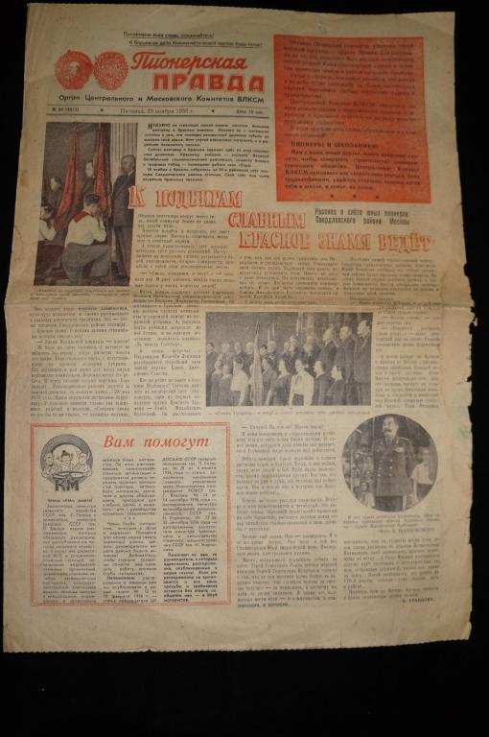

Там напечатана благодарность Светлане Николаевне Петровой за правильное воспитание подрастающего поколение.

Потом маму избрали секретарем комсомольской организации, затем вступила в партию, избрана Депутатом Законодательного Собрания и постоянная работа - на благо людей, для людей. Семья, материнство и детство – основа всей жизни моей мамы.

Очень жаль, что сейчас нет пионерской организации, которая воспитывала мужественных и настоящих людей, которые никого не оставят в беде и всегда придут на помощь. Ценности поменялись. Очень бы хотелось, чтоб главные ценности, которые воспитаны в моей маме Масленниковой (Петровой) Светлане Николаевне – доброта и отзывчивость, никуда не пропали и жили вечно и в других поколениях.

Масленников Максим Валерьевич 17 лет. г. Киров Кировская область.
Т. 8 900 524 13 04

